基于js的电影售票系统

说明：本文档参考国标“13 - 软件(结构)设计说明(SDD)”和案例中“四、网上购书系统概要设计说明书”等资料自定而成。

目录

基于js的电影售票系统 1

1. 引言 3

1.1标识 3

1.2系统概述 3

1.3文档概述 3

1.4基线 4

2.引用文件 4

3.可行性分析的前提 4

3.1项目的要求 4

3.2项目的目标 5

3.3运行环境 6

3.4约束条件 6

4.总体设计 7

4.1基本功能 7

4.2附加功能 7

5. CSCI体系结构设计 8

5.1体系结构 8

5.2全局数据结构说明 11

5.3 CSCI部件 11

5.4执行概念 16

6. 后台数据表 19

7. 尚未解决的问题 24

8.注解 24

9.故障树及其相应的割集树 26

10.保证项目质量属性所采取的策略 26

11.附录 30

## 1.引言

### 1.1标识

系统标识符： 

名称： 基于Html的电影售票系统

畅影影业

版本号： 1.0.0

保密级别： 普通

### 1.2系统概述

应课程要求，建立软件工程初步项目。

本团队实现基于web的电影购票网站。

提出方要求：(1)支持用户在线浏览电影售票页面、热映电影信息、电影排行榜；

(2)支持用户搜索附近影院；

(3)支持用户在线购票、实时支付、退款请求等；

(4)用户在观影结束后，可以对影院环境以及影片质量进行评价。

(5)系统UI界面简洁大方，操作简单，实时更新电影影院数据；

项目目的：建立一个成规模的在线网络电影售票网址，实现上述功能。

实现环境为html环境，即完全架构在服务器上的浏览器运行模式。

限制条件大概限制为电脑用户，手机上运行此网页效果不太良好。

### 1.3文档概述

本文档适用于html电影售票：畅影影业（网站）。

此项目为学生课程设计项目，目前处于开发阶段。

投资方：暂无，可以规划为学生自身；

需求方：目标项目组成员以及老师助教验收用；

用户：学生（开放性网址，均可以登录并进行合法操作）；

开发方：本组组员；

支持机构：暂无

### 1.4基线

畅影影业可行性分析研究报告（FAR）（已完成）

## 2.引用文件

《软件工程（第4版）》

《*Architecture description template for use with ISO/IEC/IEEE 42010:2011*》

《软件(结构)设计说明》(SDD, Software Design Document)

*GB-T-8567-2006*计算机软件文档编制规范

山东大学软件工程课程课件

## 3.可行性分析的前提

### 3.1项目的要求

实现以下全部功能。

1. 注册登入功能：

在登入页面（注册页面）登入账号（注册账号）即可。有管理员和普通用户两种登入方式，管理员登入可以对电影排版，哪个电影可以上映，在哪里上映等做出修改。

1. 买票功能：

登入之后，在首页的正在热映页面可以看到如今正在热卖的电影，可能会快速找到自己喜爱的电影。

我们也可以点击首页的右方电影按钮，然后在里面可以查看如今所有在映的电影。我们也可以在影院页面查看是否有自己喜欢的电影，每个影院都有自己上映的电影的清单。

最后我们可以直接在首页上方的搜索界面搜索想要看的电影。

在上述所有操作中只要找到想要购买的电影票，都可以在当前页面购买。

1. 搜索功能：

在首页上方直接搜索，可以搜索自己想看的电影，或者自己心仪的电影院。

1. 预购功能：

在首页的即将上映页面又即将上映的电影，我们可以在里面进行预购。

1. 查看订单功能：

在右下方“我的”界面可有“我的订单”功能，在这里我们可以看到自己的所有历史订单，清楚自己的每一笔消费。

1. 想看的电影：

也是在右下方“我的”界面右边“想看的电影”可以在那里写入想看的电影。

1. 看过的电影：

同是“我的”界面，我们可以查看自己所有看过的电影，留下自己的点点滴滴。

1. 评论功能：

可以再电影下进行评论，谈谈自己对电影的感受等。

### 3.2项目的目标

1. 本次开发的目标是完成开发一个能在很多平台上运行的电影购票网站，是为解决多种平台下的用户购票和选票的问题。网站可以为多种平台下的用户提供电影信息和评价等信息，方便用户选择电影。同时对于电影的放映时间和地点会进行同步更新。能够使用户更加全方面地安排自己地购票安排
2. 购票网站要求实现的功能有搜索电影，查看电影信息、对电影进行评分、对电影进行评价、购票、选座、点赞、收藏等功能
3. 本次开发产品为独立产品，系统的层次结构图如下

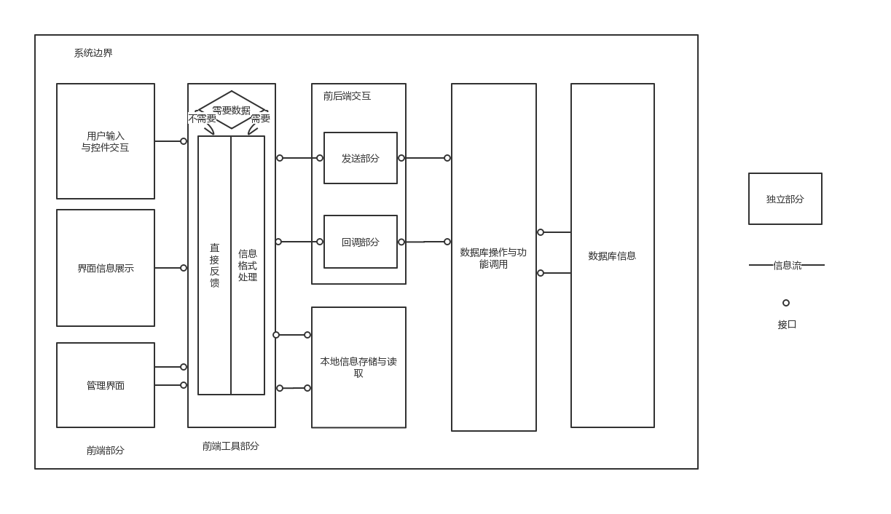

图1 系统层次结构图

### 3.3运行环境

此次开发是以B/S架构为模型构建，硬件环境包括前端程序运行环境为客户端的浏览器、后端程序的运行环境为服务器。程序语言支持环境包括前端的HTML、CSS、JavaScript环境，以及后端的express运行环境。储存支持环境需要在后端配置Mysql环境。

### 3.4约束条件

本次开发的约束条件如下：经费限制不考虑、开发期限为10~12周、采用的方法和技术比较容易实现，不能投入过多的人员和时间。过滤掉政治导向不正确的曲目和言论等信息、遵循严禁盗用他人版权等法律限制、转播积极向上的正能量信息。

## 4.总体设计

### 4.1基本功能

(a) 基于web的电影购票网站

(b) 注册登录用户可在线浏览热映电影信息，电影排行榜，;

(c) 注册登录用户查看附近影院，支持在线购票，实时支付等；

(d) 用户在观影结束后，可以对影院环境以及影片质量进行评价

(e) 系统UI界面简洁大方，操作简单，实时更新电影影院数据。

(f) 具有良好的平台可移植性，支持多人同时在线访问。

(g) 网页刷新时间等待时间不超过2s；用户能够流畅使用各项功能。

### 4.2附加功能

1. 安全与保密功能系统涉及用户私密信息，对于整个系统，需要完整的权限控制，每个用户分配特定的用户视图所应有的访问权限，防止某些人恶意的攻击系统，修改原始记录。设置必要的异常处理机制，比如当出现系统未知的操作时。也会弹出相应的错误提示等，以尽可能地保证用户体验。
2. 客户账号管理功能：管理人员能够列表显示用户的帐号信息、禁用或删除选定的用户帐号，在收到客户请求之后也可更改客户的账号信息。
3. 通知功能：管理人员可通过软件内消息向用户发送通知。
4. 电子邮件/短信服务：管理人员能够在客户账号信息出现异常时通过绑定的电子邮箱/手机号码向用户发送邮件/短信提醒。
5. 评论维护功能：对于违规评论，用户可向管理人员发送反馈，反馈人数达到一定程度即向管理人员显示该条消息，管理人员可以对其进行删除并发送消息通知该评论所属用户

## 5. CSCI体系结构设计

### 5.1体系结构

·　程序(模块)划分

|  |  |  |
| --- | --- | --- |
| 模块名 | 子程序 | 功能 |
| 用户 | 查找电影、影院 | 根据关键词查找电影/影院 |
| 查看正在热映/即将上映 | 显示最近时间上映热点电影 |
| 用户订单 | 查看自己的订单 |
| 想看/看过电影 | 查看收藏/已看过的电影 |
| 评论电影 | 评论看过的电影/想看电影 |
| 管理员 | 用户管理 | 管理用户信息 |
| 电影管理 | 管理电影信息 |
| 影院管理 | 管理影院信息 |
| 影厅管理 | 管理影厅信息 |
| 评论管理 | 管理评论 |
| 订单管理 | 管理订单 |
| 登陆系统 | 登录 | 显示用户登录信息 |

* 重要函数代码简要说明：

1、搜索影院相关

原理：执行<template>部分构件html页面并调用<style>部分进行样式渲染。执行js代码， 经import {matchCinemaByName} from '../../../api'引入后端router内相关代码。

前端：

SearchCinema.vue

 import {matchCinemaByName} from '../../../api'

    export default {

        name: "SearchCinema",

        data(){

        },

        watch:{

        ……        },

        computed:{

         ……    }

后端：

router.get('/api/matchMovieByName',function (req,res)

{

  ……

｝；

1. 订单组件

原理同上，多引入了mintui（饿了么团队推出的前端js组件）

前端：

import {getOrderByUserId} from '../../../api'

    import {Indicator} from 'mint-ui'

    export default {

        name: "MyOrder",

        data(){

         ……

          }

        },

        created() {

          Indicator.open('Loading...');

          this.loadInfo();

        },

        methods:{

          //加载信息

          async loadInfo(){

            ……

          },

          //格式座位

          formatSeat(num){

            略

          }

        }

    }

</script>

后端：

router.get('/api/getOrderByUserId',function (req,res) {

  let userId = req.query.userId;

  let sqlStr = 'SELECT * FROM t_order INNER JOIN t_schedule ON t_order.schedule_id = t_schedule.schedule_id INNER JOIN t_movie ON t_movie.movie_id = t_schedule.movie_id INNER JOIN t_cinema ON t_cinema.cinema_id = t_schedule.cinema_id WHERE user_id = ?;';

  conn.query(sqlStr,[userId],(error,result,field)=>{

    if (error){

      console.log(error);

    } else{

      result = JSON.parse(JSON.stringify(result));

      res.json({success_code:200,data:result});

    }

  });

});

1. 选座功能

前端：

import {getMovieDetail,getCurrentCinemaDetail,getScheduleById,updateScheduleSeat} from '../../api/index'

    export default {

        name: "SelectSeat",

        data(){

          return{

            ……

            seatIJ:[

              [0,0,0,0,0,0,0,0,0,0],

              [0,0,0,0,0,0,0,0,0,0],

              [0,0,0,0,0,0,0,0,0,0],

              [0,0,0,0,0,0,0,0,0,0],

              [0,0,0,0,0,0,0,0,0,0],

              [0,0,0,0,0,0,0,0,0,0]

            ],

          }

        },

        methods:{

          //加载信息

          ……

          //选择座位

         ……

          //取消选座

          cancelSelectedSeat(indexI,indexJ){

          ……

          },

          //确认选座

          async ensureSeatBtn(){

          ……

        }

}

后端：

使用了

$getMovieDetail,getCurrentCinemaDetail,getScheduleById,updateScheduleSeat$ 四个模块函数。

其中以 $getMovieDetail$ 为例实现如下：

router.get('/api/getMovieDetail',function (req,res) {

  let movieId = req.query.movieId;

  let sqlStr = 'SELECT * FROM t_movie WHERE movie_id = ? LIMIT 1;';

  conn.query(sqlStr,[movieId],(error,result,field)=>{

    if (error){

      ……

    } else{

     ……

    }

  });

});

### 5.2代码目录文件说明

|  |  |  |
| --- | --- | --- |
| 目录/文件 |  | 说明 |
| Build | 项目构建(webpack)相关代码 | |
| Config | 配置目录，包括端口号等。我们初学可以使用默认的。 | |
| Node_modules | Npm加载的项目依赖模块 | |
| Src | 这里是我们要开发的目录，基本上要做的事情都在这个目录里。里面包含了几个目录及文件 | |
| assests | 放置—些图片，如logo等。 |
| components | 目录里面放了一个组件文件，可以不用。 |
| App.vue | 项目入口文件，我们也可以直接将组件写这里，而不使用components目录。main.js:项目的核心文件。 |
| Static | 静态资源目录，如图片、字体等 | |
| Test | 初始测试目录，可删除 | |
| .xxx文件 | 这些是一些配置文件，包括语法配置、git配置等 | |
| Index.html | 首页入口文件，可以添加一些meta信息或统计代码 | |
| Package.json | 项目配置文件 | |
| READEME.md | 项目的说明文档，markdown格式 | |

### 5.3 CSCI部件

A．标识符

模块： 前端界面模块（用户、管理员）

样式主题模块

数据库模块（数据库）

用户逻辑树：

    |-- .gitignore  #git中忽略的文件

    |-- index.html  #根文件

    |-- package.json  #项目描述文件

    |-- README.md  #项目介绍文件

    |-- build  #webpack开发和打包的配置文件

    |-- config  #vue-cli的配置文件

    |-- src #资源文件夹

    |   |-- App.vue  #页面入口文件

    |   |-- main.js  #程序入口文件

    |   |-- api  #请求接口文件

    |   |   |-- ajax.js  #基于axios封装ajax文件

    |   |   |-- index.js  #调用接口文件

    |   |-- common  #公共资源文件

    |   |   |-- css

    |   |   |   |-- style.css  #字体图标样式文件

    |   |   |   |-- fonts  #字体图标文件

    |   |   |-- util  #公共工具方法文件

    |   |       |-- util.js

    |   |-- components  #组件文件

    |   |   |-- CinemaDetail  #影院详情组件

    |   |   |-- DatePicker  #日期选择器组件

    |   |   |-- Login  #登录组件

    |   |   |-- MovieDetail  #电影详情组件

    |   |   |   |-- MovieDetail.vue

    |   |   |   |-- children

    |   |   |   |   |-- CommentPanel.vue  #影评组件

    |   |   |-- MovieItem  #单个电影组件

    |   |   |-- Pay  #支付组件

    |   |   |-- SelectCinema  #选择影院组件

    |   |   |-- SelectSeat  #选择座位组件

    |   |   |-- SubmitOrder  #提交订单组件

    |   |   |-- TabBar  #底部导航组件

    |   |-- pages  #页面文件

    |   |   |-- Cinema  #影院页

    |   |   |   |-- Cinema.vue

    |   |   |   |-- children

    |   |   |       |-- SearchCinema.vue  #搜索影院页

    |   |   |-- Home  #主页

    |   |   |   |-- Home.vue

    |   |   |   |-- children

    |   |   |   |   |-- SearchAll.vue  #全局搜索页

    |   |   |-- Movie  #电影页

    |   |   |   |-- Movie.vue

    |   |   |   |-- children

    |   |   |   |   |-- SearchMovie.vue  #搜索电影页

    |   |   |-- My  #个人页

    |   |       |-- My.vue

    |   |       |-- children

    |   |       |   |-- ModifyUserName.vue  #修改用户名页

    |   |       |   |-- ModifyUserSign.vue  #修改性别页

    |   |       |   |-- MyInfo.vue  #个人信息页

    |   |       |   |-- MyMovie.vue  #收藏电影页

    |   |       |   |-- MyOrder.vue  #订单页

    |   |-- router  #路由

    |   |   |-- index.js  #路由配置

    |   |-- store  #vuex状态管理

    |-- static  #静态文件

        |-- css

            |-- adapter.css  #屏幕自适应样式

            |-- reset.css  #兼容性样式

管理员逻辑树：

|-- .gitignore  #git中忽略的文件

|-- index.html  #根文件

|-- package.json  #项目描述文件

|-- README.md  #项目介绍文件

|-- build  #webpack开发和打包的配置文件

|-- config  #vue-cli的配置文件

|-- src  #资源文件夹

|   |-- App.vue  #页面入口文件

|   |-- main.js  #程序入口文件

|   |-- api  #请求接口文件

|   |   |-- ajax.js  #基于axios封装ajax文件

|   |   |-- index.js  #调用接口文件

|   |-- common  #公共资源文件

|   |   |-- css

|   |       |-- style.css  #字体图标样式文件

|   |       |-- fonts  #字体图标文件

|   |-- components  #组件文件

|   |-- pages  #页面文件

|   |   |-- Home  #主页

|   |   |   |-- Home.vue

|   |   |   |-- children

|   |   |       |-- CinemaManage.vue  #影院管理页

|   |   |       |-- CommentManage.vue  #评论管理页

|   |   |       |-- HallManage.vue  #影厅管理页

|   |   |       |-- MovieManage.vue  #电影管理页

|   |   |       |-- MovieSchedule.vue  #电影排片页

|   |   |       |-- OrderManage.vue  #订单管理页

|   |   |       |-- UserManage.vue  #用户管理页

|   |   |-- Login  #登录页

|   |       |-- Login.vue

|   |-- router  #路由

|       |-- index.js  #路由配置

|-- static  #静态文件

    |-- css

         |-- reset.css  #兼容性样式

数据库模块**：**

|  |  |
| --- | --- |
| db.js： | 数据库连接文件 |
| 静态资源文件 | admin管理员图片文件、avatar用户图片文件、movie电影海报图片文件 |
| Routes | 路由 |
| Index.js | 方法实现 |

B. 静态关系

界面模块和主题模块以文件的形式组织，vue自成一个完整的页面或者界面模块的HTML文档、样式表以及脚本组成一个完整的页面。HTML文档通过连接的方式将样式表和脚本包括进来。所有的界面模块部件组成整个界面模块。

Index.js部件模块中列表条目和表单组件是分别所属与列表和表单类的。其他function大多数是一个一个相对独立的部件，经过组合组装形成一个完整功能的大部件。所有的接口构成index.js部件模块供界面部分调用组装。交互部件模块的所有类相互独立

C．用途

需求阶段

1、可行性分析报告  
　　说明该软件开发项目的实现在技术上、经济上和社会因素上的可行性，评述为了合理地达到开发目标可供选择的各种可能实施方案，说明并论证所选定实施方案的理由。  
　　2、项目开发计划  
　　为软件项目实施方案制订出具体计划，应该包括各部分工作的负责人员、开发的进度、开发经费的预算、所需的硬件及软件资源等。  
　　3、软件需求说明书（软件规格说明书）  
　　对所开发软件的功能、性能、用户界面及运行环境等作出详细的说明。它是在用户与开发人员双方对软件需求取得共同理解并达成协议的条件下编写的，也是实施开发工作的基础。该说明书应给出数据逻辑和数据采集的各项要求，为生成和维护系统数据文件做好准备。

设计阶段  
　　4、概要设计说明书  
　　该说明书是概要实际阶段的工作成果，它应说明功能分配、模块划分、程序的总体结构、输入输出以及接口设计、运行设计、数据结构设计和出错处理设计等，为详细设计提供基础。  
　　5、详细设计说明书  
　　着重描述每一模块是怎样实现的，包括实现算法、逻辑流程等。  
　　开发阶段  
　　6、开发进度月报  
　　该月报系软件人员按月向管理部门提交的项目进展情况报告，报告应包括进度计划与实际执行情况的比较、阶段成果、遇到的问题和解决的办法以及下个月的打算等。

测试阶段  
　　7、测试计划  
　　为做好集成测试和验收测试，需为如何组织测试制订实施计划。计划应包括测试的内容、进度、条件、人员、测试用例的选取原则、测试结果允许的偏差范围等。  
　　8、测试分析报告  
　　测试工作完成以后，应提交测试计划执行情况的说明，对测试结果加以分析，并提出测试的结论意见。

收尾阶段  
　　9、用户操作手册  
　　本手册详细描述软件的功能、性能和用户界面，使用户对如何使用该软件得到具体的了解,为操作人员提供该软件各种运行情况的有关知识，特别是操作方法的具体细节。  
　　10、项目开发总结报告  
　　软件项目开发完成以后，应与项目实施计划对照，总结实际执行的情况，如进度、成果、资源利用、成本和投入的人力，此外，还需对开发工作做出评价，总结出经验和教训。  
　　11、软件维护手册  
　　主要包括软件系统说明、程序模块说明、操作环境、支持软件的说明、维护过程的说明，便于软件的维护。

维护阶段  
　　12、软件问题报告  
　　指出软件问题的登记情况，如日期、发现人、状态、问题所属模块等，为软件修改提供准备文档。  
　　13、软件修改报告  
　　软件产品投入运行以后，发现了需对其进行修正、更改等问题，应将存在的问题、修改的考虑以及修改的影响作出详细的描述，提交审批。

D．开发状态

界面主题为新开发类型。交互部件模块部分为重用已有设计包括AJAX前后端交互类ajax，工具类util。后台数据操作部分功能分发以及sql语句执行为新开发，其他部分为重用已有设计。

E．使用资源

Vue.js移动端组件库 $mint-ui$ 等

F．程序库放置

前端后端的程序分开放置。

### 5.4执行概念

状态转换图

订单创建

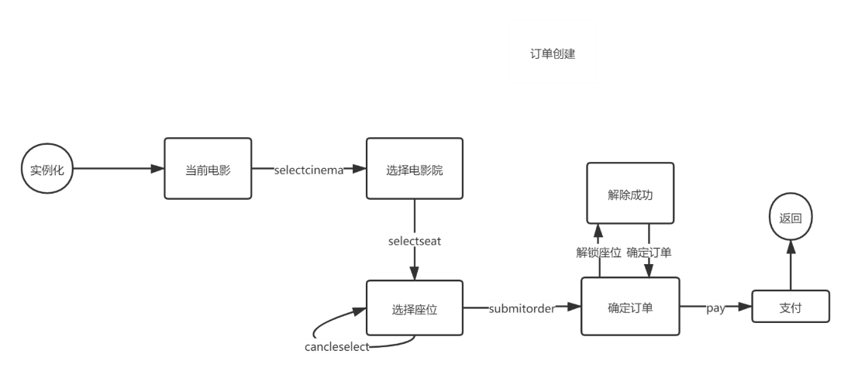

电影详情和评论

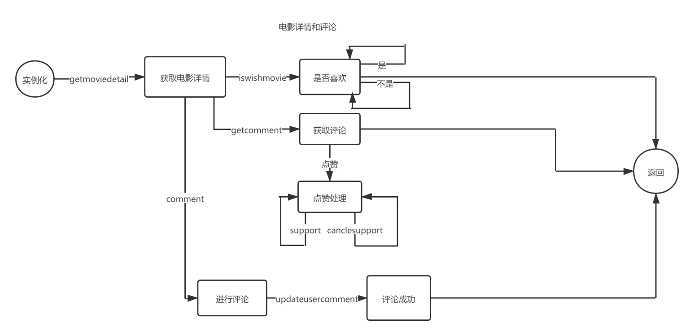

数据流图

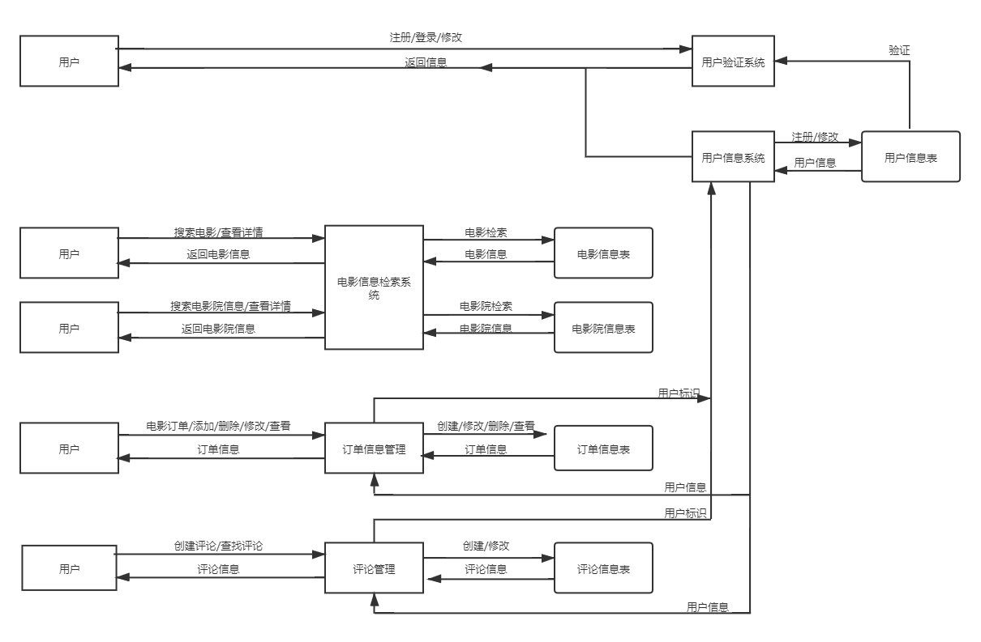

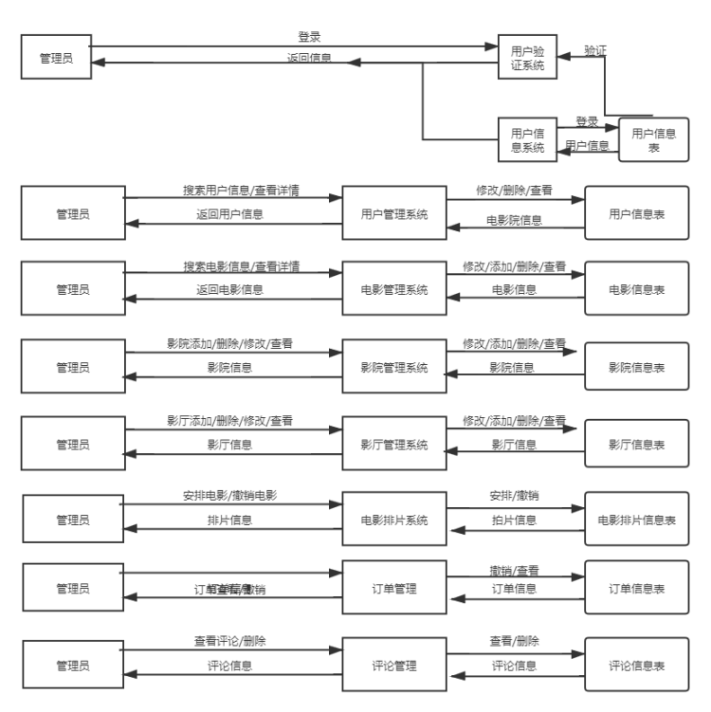

## 6. 后台数据表

-- MySQL dump 10.13  Distrib 8.0.23, for Win64 (x86_64)

--

-- Host: localhost    Database: db_film

-- ------------------------------------------------------

-- Server version   8.0.23

--

-- Table structure for table `t_admin`

--

DROP TABLE IF EXISTS `t_admin`;

CREATE TABLE `t_admin` (

  `admin_id` int unsigned NOT NULL AUTO_INCREMENT COMMENT '管理员id',

  `name` varchar(20) CHARACTER SET utf8 COLLATE utf8_unicode_ci DEFAULT NULL COMMENT '管理员姓名',

  `password` varchar(100) CHARACTER SET utf8 COLLATE utf8_unicode_ci DEFAULT NULL COMMENT '管理员密码',

  `sex` varchar(10) CHARACTER SET utf8 COLLATE utf8_unicode_ci DEFAULT NULL COMMENT '管理员性别',

  `phone` varchar(20) CHARACTER SET utf8 COLLATE utf8_unicode_ci DEFAULT NULL COMMENT '管理员联系电话',

  `birthday` varchar(20) CHARACTER SET utf8 COLLATE utf8_unicode_ci DEFAULT NULL COMMENT '出生年月日',

  `avatar` varchar(255) CHARACTER SET utf8 COLLATE utf8_unicode_ci DEFAULT NULL COMMENT '管理员头像',

  PRIMARY KEY (`admin_id`) USING BTREE

) ENGINE=InnoDB AUTO_INCREMENT=2 DEFAULT CHARSET=utf8 COLLATE=utf8_unicode_ci ROW_FORMAT=DYNAMIC;

--

-- Table structure for table `t_cinema`

--

DROP TABLE IF EXISTS `t_cinema`;

CREATE TABLE `t_cinema` (

  `cinema_id` int unsigned NOT NULL AUTO_INCREMENT COMMENT '影院id',

  `cinema_name` varchar(100) CHARACTER SET utf8 COLLATE utf8_unicode_ci DEFAULT NULL COMMENT '影院名称',

  `cinema_phone` varchar(20) CHARACTER SET utf8 COLLATE utf8_unicode_ci DEFAULT NULL COMMENT '影院电话',

  `province` varchar(50) CHARACTER SET utf8 COLLATE utf8_unicode_ci DEFAULT NULL COMMENT '影院所在省份',

  `city` varchar(50) CHARACTER SET utf8 COLLATE utf8_unicode_ci DEFAULT NULL COMMENT '影院所在市',

  `county` varchar(50) CHARACTER SET utf8 COLLATE utf8_unicode_ci DEFAULT NULL COMMENT '影院所在区县',

  `specified_address` varchar(255) CHARACTER SET utf8 COLLATE utf8_unicode_ci DEFAULT NULL COMMENT '影院详细地址',

  PRIMARY KEY (`cinema_id`) USING BTREE

) ENGINE=InnoDB AUTO_INCREMENT=15 DEFAULT CHARSET=utf8 COLLATE=utf8_unicode_ci ROW_FORMAT=DYNAMIC;

--

-- Table structure for table `t_comment`

--

DROP TABLE IF EXISTS `t_comment`;

/*!40101 SET @saved_cs_client     = @@character_set_client */;

CREATE TABLE `t_comment` (

  `comment_id` int unsigned NOT NULL AUTO_INCREMENT COMMENT '评论id',

  `user_id` int unsigned DEFAULT NULL COMMENT '用户id',

  `movie_id` int unsigned DEFAULT NULL COMMENT '电影id',

  `user_score` int unsigned DEFAULT NULL COMMENT '用户评分',

  `comment_content` text CHARACTER SET utf8 COLLATE utf8_unicode_ci COMMENT '用户评论内容',

  `comment_date` datetime(6) DEFAULT NULL COMMENT '评论日期',

  `support_num` int unsigned DEFAULT NULL COMMENT '点赞数',

  `is_pass` int DEFAULT '0' COMMENT '评论是否通过审核',

  `support_user` text CHARACTER SET utf8 COLLATE utf8_unicode_ci COMMENT '点赞用户数组',

  PRIMARY KEY (`comment_id`) USING BTREE,

  KEY `t_comment_ibfk_1` (`user_id`) USING BTREE,

  KEY `t_comment_ibfk_2` (`movie_id`) USING BTREE,

  CONSTRAINT `t_comment_ibfk_1` FOREIGN KEY (`user_id`) REFERENCES `t_user` (`user_id`) ON DELETE CASCADE ON UPDATE CASCADE,

  CONSTRAINT `t_comment_ibfk_2` FOREIGN KEY (`movie_id`) REFERENCES `t_movie` (`movie_id`) ON DELETE CASCADE ON UPDATE CASCADE

) ENGINE=InnoDB AUTO_INCREMENT=59 DEFAULT CHARSET=utf8 COLLATE=utf8_unicode_ci ROW_FORMAT=DYNAMIC;

/*!40101 SET character_set_client = @saved_cs_client */;

--

-- Table structure for table `t_hall`

--

DROP TABLE IF EXISTS `t_hall`;

CREATE TABLE `t_hall` (

  `hall_id` int unsigned NOT NULL AUTO_INCREMENT COMMENT '影厅id',

  `cinema_id` int unsigned DEFAULT NULL COMMENT '影院id',

  `name` varchar(50) CHARACTER SET utf8 COLLATE utf8_unicode_ci DEFAULT NULL COMMENT '影厅名称',

  PRIMARY KEY (`hall_id`) USING BTREE,

  KEY `t_hall_ibfk_1` (`cinema_id`) USING BTREE,

  CONSTRAINT `t_hall_ibfk_1` FOREIGN KEY (`cinema_id`) REFERENCES `t_cinema` (`cinema_id`) ON DELETE CASCADE ON UPDATE CASCADE

) ENGINE=InnoDB AUTO_INCREMENT=41 DEFAULT CHARSET=utf8 COLLATE=utf8_unicode_ci ROW_FORMAT=DYNAMIC;

/*!40101 SET character_set_client = @saved_cs_client */;

--

-- Table structure for table `t_movie`

--

DROP TABLE IF EXISTS `t_movie`;

CREATE TABLE `t_movie` (

  `movie_id` int unsigned NOT NULL AUTO_INCREMENT COMMENT '电影id',

  `name` varchar(50) CHARACTER SET utf8 COLLATE utf8_unicode_ci DEFAULT NULL COMMENT '电影名称',

  `poster` varchar(100) CHARACTER SET utf8 COLLATE utf8_unicode_ci DEFAULT NULL COMMENT '电影海报',

  `director` varchar(20) CHARACTER SET utf8 COLLATE utf8_unicode_ci DEFAULT NULL COMMENT '导演',

  `actor` varchar(100) CHARACTER SET utf8 COLLATE utf8_unicode_ci DEFAULT NULL COMMENT '主演',

  `movie_long` varchar(20) CHARACTER SET utf8 COLLATE utf8_unicode_ci DEFAULT NULL COMMENT '电影片长',

  `language` varchar(50) CHARACTER SET utf8 COLLATE utf8_unicode_ci DEFAULT NULL COMMENT '电影语言版本',

  `intro` text CHARACTER SET utf8 COLLATE utf8_unicode_ci COMMENT '电影简介',

  `type` varchar(50) CHARACTER SET utf8 COLLATE utf8_unicode_ci DEFAULT NULL COMMENT '电影类型',

  `public_date` varchar(20) CHARACTER SET utf8 COLLATE utf8_unicode_ci DEFAULT NULL COMMENT '电影上映时间',

  `wish_num` int unsigned DEFAULT '0' COMMENT '想看人数',

  `score` decimal(4,1) DEFAULT NULL COMMENT '电影综合评分',

  PRIMARY KEY (`movie_id`) USING BTREE

) ENGINE=InnoDB AUTO_INCREMENT=39 DEFAULT CHARSET=utf8 COLLATE=utf8_unicode_ci ROW_FORMAT=DYNAMIC;

/*!40101 SET character_set_client = @saved_cs_client */;

--

-- Table structure for table `t_order`

--

DROP TABLE IF EXISTS `t_order`;

/*!40101 SET @saved_cs_client     = @@character_set_client */;

/*!50503 SET character_set_client = utf8mb4 */;

CREATE TABLE `t_order` (

  `order_id` int unsigned NOT NULL AUTO_INCREMENT COMMENT '订单id',

  `user_id` int unsigned DEFAULT NULL COMMENT '用户id',

  `schedule_id` int unsigned DEFAULT NULL COMMENT '影院id',

  `order_phone` varchar(20) CHARACTER SET utf8 COLLATE utf8_unicode_ci DEFAULT NULL COMMENT '下单手机',

  `order_date` varchar(20) CHARACTER SET utf8 COLLATE utf8_unicode_ci DEFAULT NULL COMMENT '用户下单时间',

  `ticket_num` int unsigned DEFAULT NULL COMMENT '购买电影票数',

  `ticket_total_price` decimal(10,2) unsigned DEFAULT NULL COMMENT '电影票单价',

  `order_seat_info` varchar(100) CHARACTER SET utf8 COLLATE utf8_unicode_ci DEFAULT NULL COMMENT '座位信息',

  `pay_type` varchar(50) CHARACTER SET utf8 COLLATE utf8_unicode_ci DEFAULT NULL COMMENT '支付方式',

  `phone_code` varchar(20) CHARACTER SET utf8 COLLATE utf8_unicode_ci DEFAULT NULL COMMENT '手机取票码',

  PRIMARY KEY (`order_id`) USING BTREE,

  KEY `t_order_ibfk_1` (`user_id`) USING BTREE,

  KEY `t_order_ibfk_2` (`schedule_id`) USING BTREE,

  CONSTRAINT `t_order_ibfk_1` FOREIGN KEY (`user_id`) REFERENCES `t_user` (`user_id`) ON DELETE CASCADE ON UPDATE CASCADE,

  CONSTRAINT `t_order_ibfk_2` FOREIGN KEY (`schedule_id`) REFERENCES `t_schedule` (`schedule_id`) ON DELETE CASCADE ON UPDATE CASCADE

) ENGINE=InnoDB AUTO_INCREMENT=102 DEFAULT CHARSET=utf8 COLLATE=utf8_unicode_ci ROW_FORMAT=DYNAMIC;

/*!40101 SET character_set_client = @saved_cs_client */;

--

-- Table structure for table `t_schedule`

--

DROP TABLE IF EXISTS `t_schedule`;

/*!40101 SET @saved_cs_client     = @@character_set_client */;

/*!50503 SET character_set_client = utf8mb4 */;

CREATE TABLE `t_schedule` (

  `schedule_id` int unsigned NOT NULL AUTO_INCREMENT COMMENT '排片id',

  `movie_id` int unsigned DEFAULT NULL COMMENT '电影id',

  `cinema_id` int unsigned DEFAULT NULL COMMENT '影院id',

  `hall_name` varchar(50) CHARACTER SET utf8 COLLATE utf8_unicode_ci DEFAULT NULL COMMENT '影厅名字',

  `show_date` varchar(20) CHARACTER SET utf8 COLLATE utf8_unicode_ci DEFAULT NULL COMMENT '放映日期',

  `show_time` varchar(10) CHARACTER SET utf8 COLLATE utf8_unicode_ci DEFAULT NULL COMMENT '放映时间',

  `price` decimal(10,2) DEFAULT NULL COMMENT '电影售价',

  `seat_info` text CHARACTER SET utf8 COLLATE utf8_unicode_ci COMMENT '座位信息',

  PRIMARY KEY (`schedule_id`) USING BTREE,

  KEY `hall_id` (`hall_name`) USING BTREE,

  KEY `t_schedule_ibfk_1` (`movie_id`) USING BTREE,

  KEY `t_schedule_ibfk_2` (`cinema_id`) USING BTREE,

  CONSTRAINT `t_schedule_ibfk_1` FOREIGN KEY (`movie_id`) REFERENCES `t_movie` (`movie_id`) ON DELETE CASCADE ON UPDATE CASCADE,

  CONSTRAINT `t_schedule_ibfk_2` FOREIGN KEY (`cinema_id`) REFERENCES `t_cinema` (`cinema_id`) ON DELETE CASCADE ON UPDATE CASCADE

) ENGINE=InnoDB AUTO_INCREMENT=102 DEFAULT CHARSET=utf8 COLLATE=utf8_unicode_ci ROW_FORMAT=DYNAMIC;

/*!40101 SET character_set_client = @saved_cs_client */;

--

-- Table structure for table `t_user`

--

DROP TABLE IF EXISTS `t_user`;

/*!40101 SET @saved_cs_client     = @@character_set_client */;

/*!50503 SET character_set_client = utf8mb4 */;

CREATE TABLE `t_user` (

  `user_id` int unsigned NOT NULL AUTO_INCREMENT COMMENT '用户id',

  `user_name` varchar(20) CHARACTER SET utf8 COLLATE utf8_unicode_ci DEFAULT NULL COMMENT '用户名',

  `avatar` varchar(100) CHARACTER SET utf8 COLLATE utf8_unicode_ci DEFAULT NULL COMMENT '用户头像',

  `password` varchar(100) CHARACTER SET utf8 COLLATE utf8_unicode_ci DEFAULT NULL COMMENT '用户密码',

  `phone` varchar(20) CHARACTER SET utf8 COLLATE utf8_unicode_ci DEFAULT NULL COMMENT '用户手机号码',

  `sex` varchar(10) CHARACTER SET utf8 COLLATE utf8_unicode_ci DEFAULT NULL COMMENT '用户性别',

  `birthday` varchar(20) CHARACTER SET utf8 COLLATE utf8_unicode_ci DEFAULT NULL COMMENT '用户出生年月日',

  `sign` varchar(100) CHARACTER SET utf8 COLLATE utf8_unicode_ci DEFAULT NULL COMMENT '用户签名',

  PRIMARY KEY (`user_id`) USING BTREE

) ENGINE=InnoDB AUTO_INCREMENT=55 DEFAULT CHARSET=utf8 COLLATE=utf8_unicode_ci ROW_FORMAT=DYNAMIC;

/*!40101 SET character_set_client = @saved_cs_client */;

--

-- Table structure for table `t_wishmovie`

--

DROP TABLE IF EXISTS `t_wishmovie`;

/*!40101 SET @saved_cs_client     = @@character_set_client */;

/*!50503 SET character_set_client = utf8mb4 */;

CREATE TABLE `t_wishmovie` (

  `wishMovie_id` int unsigned NOT NULL AUTO_INCREMENT COMMENT '想看电影id',

  `user_id` int unsigned DEFAULT NULL COMMENT '用户id',

  `movie_id` int unsigned DEFAULT NULL COMMENT '电影id',

  PRIMARY KEY (`wishMovie_id`) USING BTREE,

  KEY `t_wishmovie_ibfk_1` (`user_id`) USING BTREE,

  KEY `t_wishmovie_ibfk_2` (`movie_id`) USING BTREE,

  CONSTRAINT `t_wishmovie_ibfk_1` FOREIGN KEY (`user_id`) REFERENCES `t_user` (`user_id`) ON DELETE CASCADE ON UPDATE CASCADE,

  CONSTRAINT `t_wishmovie_ibfk_2` FOREIGN KEY (`movie_id`) REFERENCES `t_movie` (`movie_id`) ON DELETE CASCADE ON UPDATE CASCADE

) ENGINE=InnoDB AUTO_INCREMENT=119 DEFAULT CHARSET=utf8 COLLATE=utf8_unicode_ci ROW_FORMAT=DYNAMIC;

-- Dump completed on 2021-05-26 19:37:39

## 7. 尚未解决的问题

· 真正意义上的支付

· 验证等子系统

## 8.注解

**B/S结构**

B/S结构（Browser/Server，浏览器/服务器模式），是WEB兴起后的一种网络结构模式，WEB浏览器是客户端最主要的应用软件。这种模式统一了客户端，将系统功能实现的核心部分集中到服务器上，简化了系统的开发、维护和使用。客户机上只要安装一个浏览器，如Netscape Navigator或Internet Explorer，服务器安装SQL Server、Oracle、MYSQL等数据库。浏览器通过Web Server 同数据库进行数据交互。

**MySQL**

MySQL是一个精巧的SQL数据库管理系统，而且是开源的数据管理系统，是一个真正的多用户、多线程SQL数据库服务器。MySQL 主要目标是快速、健壮和易用。

Apache：Apache是世界使用排名第一的Web服务器软件。它可以运行在几乎所有广泛使用的计算机平台上，由于其跨平台和安全性被广泛使用，是最流行的Web服务器端软件之一。它快速、可靠并且可通过简单的API扩充，将Perl/Python等解释器编译到服务器中。同时Apache音译为阿帕奇，是北美印第安人的一个部落，叫阿帕奇族，在美国的西南部。也是一个基金会的名称、一种武装直升机等等。

**Node.js**

Node.js发布于2009年5月，由Ryan Dahl开发，是一个基于Chrome V8引擎的JavaScript运行环境，使用了一个事件驱动、非阻塞式I/O模型， 让JavaScript 运行在服务端的开发平台，它让JavaScript成为与PHP、Python、Perl、Ruby等服务端语言平起平坐的脚本语言。

**Vue**

Vue是一套用于构建用户界面的渐进式JavaScript框架。与其它大型框架不同的是，Vue 被设计为可以自底向上逐层应用。Vue 的核心库只关注视图层，不仅易于上手，还便于与第三方库或既有项目整合。另一方面，当与现代化的工具链以及各种支持类库结合使用时，Vue 也完全能够为复杂的单页应用（SPA）提供驱动。

## 9、故障树分析

本项目故障树所用基本符号说明如下：

故障树事件符号说明：

**底事件**：元、部件在设计的运行条件下发生的随机故障事件，故障分布已知。

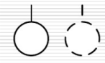

·实线⚪：硬件故障

·虚线⚪：人为故障

**未探明事件**：表面该事件可能发生，但是概率较小，可以勿需再进一步分析的故障事件。



**顶事件**：人们不希望发生的显著影响系统技术性能、经济性、可靠性和安全性的故障事件。



**中间事件**：包括故障树中除底事件及顶事件之外的所有事件。



**开关事件**：描述逻辑门起作用的具体限制的特殊事件。



故障树逻辑门符号

**与门**：当输入事件同时发生时，输出事件必然发生，这种逻辑关系称为事件交。



**或门**：当输入事件至少有一个发生时，输出事件发生，这种逻辑关系称为事件并。

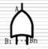

**禁门**：仅当“禁门打开条件”发生时，输入事件的发生才导致输出事件的发生。

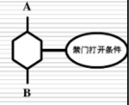

故障树

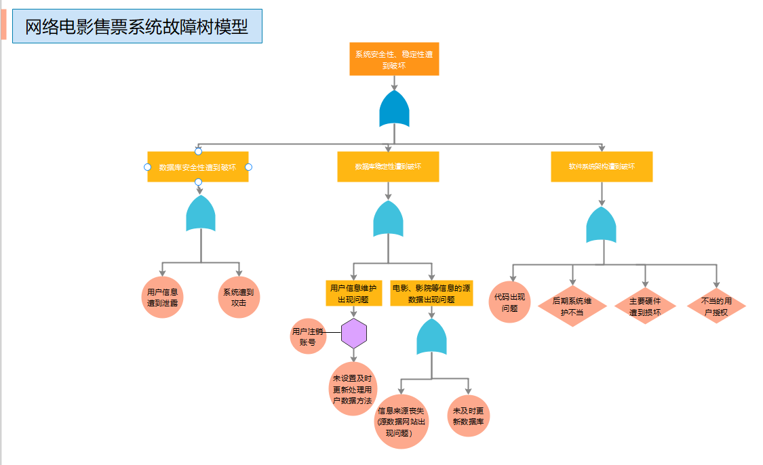

局部细节展示

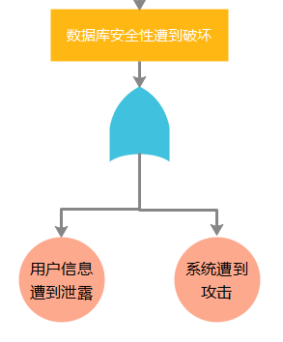

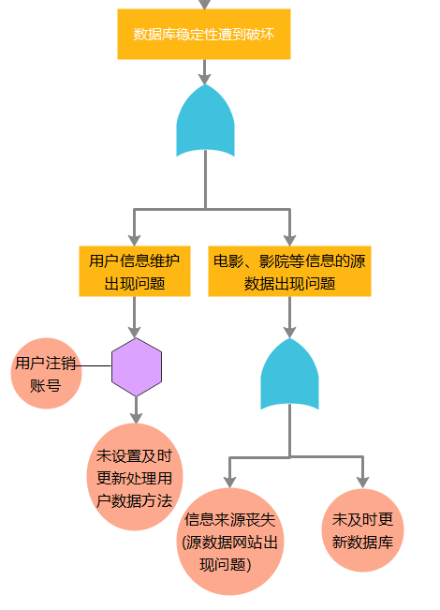

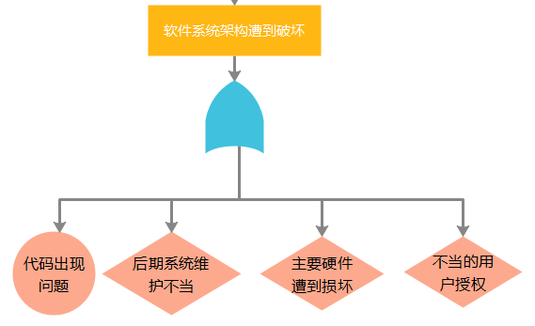

相应的割集树

{系统安全性、稳定性遭到破坏}

{ A } { B } { C }

{ a1 } { a2 } { b1 } { b2 } { c1 } { c2 } { c3 } { c4 }

{ b11 } { b21 } { b22 }

A ：数据库安全性遭到破坏

a1 ： 用户信息遭到泄露

a2 ： 系统遭到攻击

B ：数据库稳定性遭到破坏

b1 ： 用户信息维护出现问题

b11 ： 未设置及时更新处理用户数据方法

b2 ： 电影、影院等信息的源数据出现问题

b21 ： 信息来源丧失（源数据网站出现问题）

b22 ： 未及时更新数据库

C ：软件系统架构遭到破坏

c1 ： 代码出现问题

c2 ： 后期系统维护不当

c3 ： 主要硬件遭到破坏

c4 ： 不当的用户授权

## 10、保证项目质量属性所采取的策略

针对本组的SAD，写出为保证项目的质量属性，采取什么策略在自己项目上增加相应的设计？

如：可修改性、性能、全性、可复用性等，请附加证据实例。（附到最终提交的SAD）

软件质量属性包括：功能性、性能、可用性、可靠性、健壮性、安全性、可修改性、可变性、易用性、可测试性、可复用性等…

六种质量属性策略：

1.可用性

错误检测：命令/响应，异常监控

错误恢复：表决（裁决表），主动冗余，被动冗余，备件，状态再同步，检查点/回滚

错误预防：从服务中删除，事物（要么全成功，要么全失败），定期重置，进程监视器

2.可修改性

局部化修改：维持语义的一致性，预期期望的变更，泛化该模块，限制可能的选择

防止连锁反应：信息隐藏，维持现有的接口，限制通信路径，仲裁者的使用

推迟绑定时间：运行时注册，配置文件，多态，构件更换

3.性能

资源需求：减少处理时间所需的资源，减少所处理时间的数量，控制资源使用，限制执行时间

资源管理：引入并发，维持数据或计算的多个副本，增加可用资源

资源仲裁：先进/先出，固定优先级，动态优先级调度，静态调度

4.安全性

抵抗攻击：对用户进行身份验证，对用户进行授权，维护数据的机密性，维护完整性，限制暴露的信息，限制访问

检测攻击：部署入侵检测系统

从攻击中恢复：恢复，识别攻击者

5.可测试性

输入/输出：记录/回放，将接口-实现分离，优化访问路线/接口

内部监控：当监视器处于激活状态时，记录事件

6.易用性

运行时：任务模型，用户模型，系统模型

设计时：将用户结课与应用的其余部分分离

支持用户主动：支持用户主动操作

## 11、附录

**附录A：SQL核心数据**

/*

 Navicat MySQL Data Transfer

 Source Server         : J1ong

 Source Server Type    : MySQL

 Source Server Version : 80013

 Source Host           : localhost:3306

 Source Schema         : db_film

 Target Server Type    : MySQL

 Target Server Version : 80013

 File Encoding         : 65001

 Date: 03/09/2019 17:18:36

*/

SET NAMES utf8mb4;

SET FOREIGN_KEY_CHECKS = 0;

-- ----------------------------

-- Table structure for t_admin

-- ----------------------------

DROP TABLE IF EXISTS `t_admin`;

CREATE TABLE `t_admin`  (

  `admin_id` int(4) UNSIGNED NOT NULL AUTO_INCREMENT COMMENT '管理员id',

  `name` varchar(20) CHARACTER SET utf8 COLLATE utf8_unicode_ci NULL DEFAULT NULL COMMENT '管理员姓名',

  `password` varchar(100) CHARACTER SET utf8 COLLATE utf8_unicode_ci NULL DEFAULT NULL COMMENT '管理员密码',

  `sex` varchar(10) CHARACTER SET utf8 COLLATE utf8_unicode_ci NULL DEFAULT NULL COMMENT '管理员性别',

  `phone` varchar(20) CHARACTER SET utf8 COLLATE utf8_unicode_ci NULL DEFAULT NULL COMMENT '管理员联系电话',

  `birthday` varchar(20) CHARACTER SET utf8 COLLATE utf8_unicode_ci NULL DEFAULT NULL COMMENT '出生年月日',

  `avatar` varchar(255) CHARACTER SET utf8 COLLATE utf8_unicode_ci NULL DEFAULT NULL COMMENT '管理员头像',

  PRIMARY KEY (`admin_id`) USING BTREE

) ENGINE = InnoDB AUTO_INCREMENT = 1 CHARACTER SET = utf8 COLLATE = utf8_unicode_ci ROW_FORMAT = Dynamic;

-- ----------------------------

-- Records of t_admin

-- ----------------------------

INSERT INTO `t_admin` VALUES (1, 'admin', 'admin', '男', '13414850215', '1999-9-9', '/images/admin/admin.gif');

-- ----------------------------

-- Table structure for t_cinema

-- ----------------------------

DROP TABLE IF EXISTS `t_cinema`;

CREATE TABLE `t_cinema`  (

  `cinema_id` int(4) UNSIGNED NOT NULL AUTO_INCREMENT COMMENT '影院id',

  `cinema_name` varchar(100) CHARACTER SET utf8 COLLATE utf8_unicode_ci NULL DEFAULT NULL COMMENT '影院名称',

  `cinema_phone` varchar(20) CHARACTER SET utf8 COLLATE utf8_unicode_ci NULL DEFAULT NULL COMMENT '影院电话',

  `province` varchar(50) CHARACTER SET utf8 COLLATE utf8_unicode_ci NULL DEFAULT NULL COMMENT '影院所在省份',

  `city` varchar(50) CHARACTER SET utf8 COLLATE utf8_unicode_ci NULL DEFAULT NULL COMMENT '影院所在市',

  `county` varchar(50) CHARACTER SET utf8 COLLATE utf8_unicode_ci NULL DEFAULT NULL COMMENT '影院所在区县',

  `specified_address` varchar(255) CHARACTER SET utf8 COLLATE utf8_unicode_ci NULL DEFAULT NULL COMMENT '影院详细地址',

  PRIMARY KEY (`cinema_id`) USING BTREE

) ENGINE = InnoDB CHARACTER SET = utf8 COLLATE = utf8_unicode_ci ROW_FORMAT = Dynamic;

-- ----------------------------

-- Records of t_cinema

-- ----------------------------

INSERT INTO `t_cinema` VALUES (1, '横店电影城(庆丰店)', '13498476301', '广东', '广州', '白云区', '白云区庆丰广场路财智广场2楼');

INSERT INTO `t_cinema` VALUES (2, '尚影影院', '13745454545', '广东', '广州', '白云区', '白云区石夏路288号金铂广场7楼');

INSERT INTO `t_cinema` VALUES (4, '烽禾影城(祈福新邨店)', '13409989898', '广东', '广州', '番禺区', '番禺区钟屏路钟福广场3层（祈福新村祈福医院旁）');

INSERT INTO `t_cinema` VALUES (5, '沙湾3D数字电影院', '13465102832', '广东', '广州', '番禺区', '番禺区沙湾镇大巷涌路沙湾文化中心2楼（沁芳园对面）');

INSERT INTO `t_cinema` VALUES (6, '大地影院(奥体高德美居店)', '13454729283', '广东', '广州', '天河区', '天河区奥体南路12号高德美居家居馆3楼（近天河百货）');

INSERT INTO `t_cinema` VALUES (7, '金逸国际影城(维家思店)', '13483743433', '广东', '广州', '天河区', '天河区黄埔大道西188号维家思广场3楼（富力盈隆广场对面）');

INSERT INTO `t_cinema` VALUES (8, 'FUN范影城(喜洋时代东圃店)', '13418226112', '广东', '广州', '天河区', '天河区东圃大马路4号四季时尚荟A栋1楼（近东圃购物中心）');

INSERT INTO `t_cinema` VALUES (14, '万达影院', '13498746534', NULL, NULL, NULL, '天河区长湴北街34号3楼');

-- ----------------------------

-- Table structure for t_comment

-- ----------------------------

DROP TABLE IF EXISTS `t_comment`;

CREATE TABLE `t_comment`  (

  `comment_id` int(4) UNSIGNED NOT NULL AUTO_INCREMENT COMMENT '评论id',

  `user_id` int(4) UNSIGNED NULL DEFAULT NULL COMMENT '用户id',

  `movie_id` int(4) UNSIGNED NULL DEFAULT NULL COMMENT '电影id',

  `user_score` int(4) UNSIGNED NULL DEFAULT NULL COMMENT '用户评分',

  `comment_content` text CHARACTER SET utf8 COLLATE utf8_unicode_ci NULL COMMENT '用户评论内容',

  `comment_date` datetime(6) NULL DEFAULT NULL COMMENT '评论日期',

  `support_num` int(4) UNSIGNED NULL DEFAULT NULL COMMENT '点赞数',

  `is_pass` int(1) NULL DEFAULT 0 COMMENT '评论是否通过审核',

  `support_user` text CHARACTER SET utf8 COLLATE utf8_unicode_ci NULL COMMENT '点赞用户数组',

  PRIMARY KEY (`comment_id`) USING BTREE,

  INDEX `t_comment_ibfk_1`(`user_id`) USING BTREE,

  INDEX `t_comment_ibfk_2`(`movie_id`) USING BTREE,

  CONSTRAINT `t_comment_ibfk_1` FOREIGN KEY (`user_id`) REFERENCES `t_user` (`user_id`) ON DELETE CASCADE ON UPDATE CASCADE,

  CONSTRAINT `t_comment_ibfk_2` FOREIGN KEY (`movie_id`) REFERENCES `t_movie` (`movie_id`) ON DELETE CASCADE ON UPDATE CASCADE

) ENGINE = InnoDB AUTO_INCREMENT = 58 CHARACTER SET = utf8 COLLATE = utf8_unicode_ci ROW_FORMAT = Dynamic;

-- ----------------------------

-- Records of t_comment

-- ----------------------------

INSERT INTO `t_comment` VALUES (57, 1, 4, 9, '很好看，挺悲伤的，让我哭一会！', '2019-08-08 15:59:38.000000', 2, 1, '[1,53]');

INSERT INTO `t_comment` VALUES (58, 1, 7, 8, '很好看，有一起的吗？', '2019-08-08 16:05:46.000000', 2, 1, '[53,1]');

-- ----------------------------

-- Table structure for t_hall

-- ----------------------------

DROP TABLE IF EXISTS `t_hall`;

CREATE TABLE `t_hall`  (

  `hall_id` int(4) UNSIGNED NOT NULL AUTO_INCREMENT COMMENT '影厅id',

  `cinema_id` int(4) UNSIGNED NULL DEFAULT NULL COMMENT '影院id',

  `name` varchar(50) CHARACTER SET utf8 COLLATE utf8_unicode_ci NULL DEFAULT NULL COMMENT '影厅名称',

  PRIMARY KEY (`hall_id`) USING BTREE,

  INDEX `t_hall_ibfk_1`(`cinema_id`) USING BTREE,

  CONSTRAINT `t_hall_ibfk_1` FOREIGN KEY (`cinema_id`) REFERENCES `t_cinema` (`cinema_id`) ON DELETE CASCADE ON UPDATE CASCADE

) ENGINE = InnoDB AUTO_INCREMENT = 40 CHARACTER SET = utf8 COLLATE = utf8_unicode_ci ROW_FORMAT = Dynamic;

-- ----------------------------

-- Records of t_hall

-- ----------------------------

INSERT INTO `t_hall` VALUES (30, 1, '1号激光厅');

INSERT INTO `t_hall` VALUES (32, 2, '1号激光厅');

INSERT INTO `t_hall` VALUES (34, 4, '1号激光厅');

INSERT INTO `t_hall` VALUES (35, 5, '1号激光厅');

INSERT INTO `t_hall` VALUES (36, 6, '1号激光厅');

INSERT INTO `t_hall` VALUES (37, 7, '1号激光厅');

INSERT INTO `t_hall` VALUES (38, 8, '1号激光厅');

INSERT INTO `t_hall` VALUES (40, 5, '2号激光厅');

-- ----------------------------

-- Table structure for t_movie

-- ----------------------------

DROP TABLE IF EXISTS `t_movie`;

CREATE TABLE `t_movie`  (

  `movie_id` int(4) UNSIGNED NOT NULL AUTO_INCREMENT COMMENT '电影id',

  `name` varchar(50) CHARACTER SET utf8 COLLATE utf8_unicode_ci NULL DEFAULT NULL COMMENT '电影名称',

  `poster` varchar(100) CHARACTER SET utf8 COLLATE utf8_unicode_ci NULL DEFAULT NULL COMMENT '电影海报',

  `director` varchar(20) CHARACTER SET utf8 COLLATE utf8_unicode_ci NULL DEFAULT NULL COMMENT '导演',

  `actor` varchar(100) CHARACTER SET utf8 COLLATE utf8_unicode_ci NULL DEFAULT NULL COMMENT '主演',

  `movie_long` varchar(20) CHARACTER SET utf8 COLLATE utf8_unicode_ci NULL DEFAULT NULL COMMENT '电影片长',

  `language` varchar(50) CHARACTER SET utf8 COLLATE utf8_unicode_ci NULL DEFAULT NULL COMMENT '电影语言版本',

  `intro` text CHARACTER SET utf8 COLLATE utf8_unicode_ci NULL COMMENT '电影简介',

  `type` varchar(50) CHARACTER SET utf8 COLLATE utf8_unicode_ci NULL DEFAULT NULL COMMENT '电影类型',

  `public_date` varchar(20) CHARACTER SET utf8 COLLATE utf8_unicode_ci NULL DEFAULT NULL COMMENT '电影上映时间',

  `wish_num` int(4) UNSIGNED NULL DEFAULT 0 COMMENT '想看人数',

  `score` decimal(4, 1) NULL DEFAULT NULL COMMENT '电影综合评分',

  PRIMARY KEY (`movie_id`) USING BTREE

) ENGINE = InnoDB AUTO_INCREMENT = 39 CHARACTER SET = utf8 COLLATE = utf8_unicode_ci ROW_FORMAT = Dynamic;

-- ----------------------------

-- Records of t_movie

-- ----------------------------

INSERT INTO `t_movie` VALUES (1, '驯龙高手3', '/images/movie/hot1.jpg', '迪恩·德布洛斯', '刘昊然', '130分钟', '英语', '统领伯克岛的酋长嗝嗝（刘昊然 配音），与阿丝翠德（亚美莉卡·费雷拉 配音）共同打造了一个奇妙而热闹的飞龙乌托邦。一只雌性光煞飞龙的意外出现，加上一个前所未有的威胁的到来，令嗝嗝和没牙仔不得不离开自己唯一的家园，前往他们本以为只存在于神话之中的隐秘之境。在发现自己真正的命运之后，飞龙与骑士将携手殊死奋战，保护他们所珍爱的一切。', '动漫', '2018-12-11', 0, 0.0);

INSERT INTO `t_movie` VALUES (3, '夏目友人帐', '/images/movie/hot3.jpg', '大森贵弘', '村濑步', '105分钟', '日语', '夏目（神谷浩史 配音）在一次归还妖怪名字的过程中，结识了外祖母玲子（小林沙苗 配音）的旧识津村容莉枝岛本须美 配音）和她的儿子椋雄（高良健吾 配音）。在与其接触后，夏目的“保镖”猫咪老师（井上和彦 配音）竟第一次意外分裂成了三只！夏目能否解决危机？这对母子又与妖怪有何关系？', '言情', '2018-11-13', 1, NULL);

INSERT INTO `t_movie` VALUES (4, '比悲伤更悲伤的故事', '/images/movie/hot4.jpg', '林孝谦', '陈庭妮', '105分钟', '国语', '唱片制作人张哲凯（刘以豪 饰）和王牌作词人宋媛媛（陈意涵 饰）相依为命，两人自幼身世坎坷只有彼此为伴，他们是亲人、是朋友，也彷佛是命中注定的另一半。父亲罹患遗传重症而被母亲抛弃的哲凯，深怕自己随时会发病不久人世，始终没有跨出友谊的界线对媛媛展露爱意。眼见哲凯的病情加重，他暗自决定用剩余的生命完成他们之间的终曲，再为媛媛找个可以托付一生的好男人。这时，事业有成温柔体贴的医生（张书豪 饰）适时的出现让他成为照顾媛媛的最佳人选，二人按部就班发展着关系。一切看似都在哲凯的计划下进行。然而，故事远比这里所写更要悲伤', '言情', '2018-9-1', 0, 9.0);

INSERT INTO `t_movie` VALUES (5, '惊奇队长', '/images/movie/hot5.jpg', '瑞安·弗雷克', '本·门德尔森', '108分钟', '英语', '卡罗尔·丹弗斯（布丽·拉尔森 饰）是克里人的精英部队一员，但她挣扎着回忆过去，对于怎么获得超能力、以及之前的人生等超能力之前的人生，她只在梦中有片段不成章的记忆，这层困扰引起的情绪波动也进而影响她对超能力的掌控。所幸，在星际战队指挥官（裘德·洛 饰）的调教之下，卡罗尔·丹弗斯学会如何控制自己的超能力。一次外星任务中，卡罗尔·丹弗斯因故来到了地球，并遇到还是低阶探员的尼克·弗瑞（塞缪尔·杰克逊 饰），卡罗尔·丹弗斯与尼克·弗瑞一起追捕在地球惹事的变形人塔罗斯（本·门德尔森 饰），同时，也发现自己如何获得超能力。', '爱情', '2018-7-3', 1, 0.0);

INSERT INTO `t_movie` VALUES (6, '我的英雄学院', '/images/movie/hot6.jpg', '长崎健司', '生濑胜久', '96分钟', '日语', '讲述在绝大多数人都有超能力的未来时代，没有天赋的异能少年，如何凭努力与坚持打破绝境，成长为最强英雄，守卫世界和平的故事。 剧场版以移动科研都市“我之岛”为舞台，描绘正反两派的殊死激战。在第一英雄被困之际，少年与英雄科同学拼死克敌，却在无意中探得隐秘真相，剧情随之反转', '科幻', '2018-8-13', 1, NULL);

INSERT INTO `t_movie` VALUES (7, '我叫为何', '/images/movie/1.jpg', '李小军', '乔新峰', '86分钟', '国语', '讲述了两个技术宅男为何和吕相立志设计一款以圣朝名将无束为主角的火爆游戏。作为战神无束的死忠粉丝，为何在设计游戏的过程中，意外穿越到了圣朝，有机会亲眼目睹无束驱除西土的宏大场面。', '喜剧', '2019-8-20', 1, 8.0);

INSERT INTO `t_movie` VALUES (8, '如影随心', '/images/movie/2.jpg', '霍建起', '马苏', '96分钟', '国语', '小提琴家陆松（陈晓 饰）与室内设计师文罂（杜鹃 饰）巴黎邂逅，不打不相识，彼此迷恋越陷越深。爱情之名怂恿着他们为爱再大胆一次，走出各自问题满满的情感关系。仿佛只要现任变前任，幸福就唾手可得。然而前任们也都是战士，文罂的前任郑可（华少 饰）是个理性至极的医生，陆松的前任刘娟（马苏 饰）则在情感社区开启了喋喋不休的骂战，是继续坚持对爱的信仰，还是选择放下与原谅重新开始？现代都市情感危机在北京与巴黎街头上演。越是深爱的，往往也正是痛苦的源头，爱情，像是影子，抓不住却也离不开，如影随心', '爱情', '2019-9-11', 2, NULL);

INSERT INTO `t_movie` VALUES (9, '转型团伙', '/images/movie/3.jpg', '吴镇宇', '吴镇宇', '90分钟', '国语', '过气影帝宇哥（吴镇宇 饰）与当红童星费曼（费曼 饰）因一场拍摄意外而陷入黑帮纷争的故事。失忆的宇哥意外“入戏”，以为自己就是真正的社团大哥，为了赚钱照顾儿子决定重出江湖，殊不知时代已经改变，引发一连串令人啼笑皆非的乌龙事件，更上演了险象环生的黑帮纷争', '剧情', '2019-7-28', 2, NULL);

INSERT INTO `t_movie` VALUES (10, '境界', '/images/movie/4.jpg', '佐藤信介', '真野惠里菜', '108分钟', '日语', '从小异于常人的黑崎一护（福士苍汰 饰），在一次机缘巧合下遭遇女死神“朽木露琪亚”（杉咲花 饰）。 露琪亚是将灵魂从现实世界引领到尸魂界的收魂者之一，他们为保护人类 不被“虚” 侵害，一直在与这些怪物战斗。在与一只异常强大的“虚” 战斗时，露琪亚身负重伤，无奈只能将死神 的力量暂时转给黑崎一护，让其代为战斗。两人经过一段时间的磨合后并肩战斗，终于战胜了当年害死一护母亲的“虚”，但在这期间，露琪亚的兄长朽木白哉（石原贵雅 饰）强迫她不顾黑崎一护的生命安危收回法力。露琪亚为保护一护，拖延到与“虚”的战斗结束，并清除了一护的记忆', '动作', '2019-11-12', 1, NULL);

INSERT INTO `t_movie` VALUES (11, '神奇乐园历险记', '/images/movie/5.jpg', 'Dylan Brown', '基南·汤普森', '95分钟', '英语', '古灵精怪的十二岁女孩朱妮（Sofia Mali 配音），偶然间她发现了一座神奇的乐园。小朱妮在乐园里遇到了憨厚可掬的蓝熊布默（肯·哈德森·坎贝尔 配音），善良的疣猪格里塔（米拉·库尼斯 配音），贫嘴的豪猪史蒂夫（约翰·奥利弗 配音），滑稽搞笑的海狸兄弟库珀（郑肯 配音）和格斯（基南·汤普森 配音），充满奇幻想象力的首领和乐园里炙手可热的动物明星猴子花生，并很快和它们成为朋友。这座隐藏在森林中的神奇乐园不仅有着形形色色的动物，还有很多惊险刺激的游乐设施。但从动物朋友口中，小朱妮得知乐园已经衰败无法运营。很快，小朱妮就意识到这座神奇乐园和她之前想象中的乐园一模一样。只有她能拯救这座已经没落的乐园。于是，她和动物朋友们组成了一只小分队，希望帮助乐园重现昔日繁华。', '冒险', '2019-12-1', 0, NULL);

INSERT INTO `t_movie` VALUES (12, '毕业旅行之逍遥骑士', '/images/movie/6.jpg', '郭奎永', '田雨', '90分钟', '国语', '高考落榜的文艺少年杨风（张朔祯 饰）梦想成为一个“嬉皮士”浪子，并誓要在毕业旅行中完成自己的浪子清单：打架、泡妞、吸烟喝酒、打坐冥想、和摇滚歌手交朋友……他在好友陈火（赵一凡 饰）的相助下伪装成“逍遥骑士”，想借助漂亮师姐思思（安紫依 饰）完成自己的“破处之旅”，却没想到思思也暗藏自己的“少女成人计划”，“逍遥路上”演绎啼笑皆非的动人故事。', '青春', '2019-11-11', 2, 0.0);

INSERT INTO `t_movie` VALUES (13, '复仇者联盟4', '/images/movie/7.jpg', '乔·罗素', '小罗伯特·唐尼', '181分钟', '英语', '改编自漫威漫画，也是漫威电影宇宙第22部影片。复仇者联盟的一众超级英雄，必须抱着牺牲一切的信念，与史上最强大反派灭霸殊死一搏，阻止其摧毁宇宙的邪恶计划。', '动作', '2019-4-24', 3, 0.0);

INSERT INTO `t_movie` VALUES (14, '撞死了一只羊', '/images/movie/8.jpg', '万玛才旦', '金巴', '87分钟', '国语', '司机金巴（金巴 饰）在路上撞死了一只羊，决意超度此羊；杀手金巴（更登彭措 饰）即将找到杀父仇人，准备报仇雪恨。阴差阳错，杀手金巴搭上了司机金巴的卡车。于是，两个叫金巴的男人的命运便神秘地联系在了一起，一段惊心动魄的旅程开始……', '剧情', '2019-8-12', 0, NULL);

INSERT INTO `t_movie` VALUES (15, '云雾笼罩的山峰', '/images/movie/9.jpg', '左志国', '王海涛', '92分钟', '国语', '一位年轻的父亲为了筹钱医治自己病重的爱女，又要不到拖欠的赔款，被迫铤而走险绑架了老板的女儿。然而他不知道的是，在这座幽静的山里，还有其他人带着不同的目的和欲望参与了这件事情，一座山上、一日之内、六组人马，各自的贪念在错综复杂的因果之下，逐渐失控，转向不可预知的方向。罪恶之中，谁能逃脱命运的审判？', '悬疑', '2019-7-14', 1, NULL);

INSERT INTO `t_movie` VALUES (16, '九克拉战栗', '/images/movie/10.jpg', '林峻兆', '付然', '86分钟', '国语', '珠宝店店员包小萱鬼迷心窍捡走车祸死者——女老板虞娜的钻戒，这是枚被恶魔诅咒的钻戒。 瞬间，包小萱被虞娜灵魂附身，同时，这场车祸似乎也从没发生过。随之各种恐怖事件纷纷降临在被虞娜灵魂附身的包小萱身上……', '恐怖', '2019-7-1', 0, NULL);

INSERT INTO `t_movie` VALUES (17, '绿皮书', '/images/movie/hot7.jpg', '皮特·法雷里', '维果·莫腾森', '130分钟', '英语', '一名黑人钢琴家，为前往种族歧视严重的南方巡演，找了一个粗暴的白人混混做司机。在一路开车南下的过程里，截然不同的两人矛盾不断，引发了不少争吵和笑料。但又在彼此最需要的时候，一起共渡难关。行程临近结束，两人也慢慢放下了偏见...... 绿皮书，是一本专为黑人而设的旅行指南，标注了各城市中允许黑人进入的旅店、餐馆。电影由真实故事改编。', '剧情', '2019-3-1', 1, 0.0);

INSERT INTO `t_movie` VALUES (18, '阿丽塔', '/images/movie/hot8.jpg', '罗伯特·罗德里', '罗莎·萨拉查', '123分钟', '英语', '未来26世纪，科技发展，人类与机械改造人共存，弱肉强食是钢铁城唯一的生存法则。依德（克里斯托夫·沃尔兹 饰）是钢铁城著名的改造人医生，他在垃圾场发现了一个半机械少女残躯，依德医生将其拯救后为她取名阿丽塔（罗莎·萨拉扎尔 饰）。阿丽塔虽然重获生命却失去了记忆，如一个新生儿一样对这个世界充满新鲜感。在依德医生与好友雨果（基恩·约翰逊 饰）的帮助下，她逐步适应着新生活和街头险恶。一次偶然的机会，阿丽塔发现自己竟有着惊人的战斗天赋。 一次次猎杀激发着她的觉醒，阿丽塔逐渐明白自己注定为战斗而生，为正义而战。一场揭开自己身世之谜，并打破宇宙旧秩序的史诗级冒险之旅就这样展开。', '动作', '2019-2-22', 0, NULL);

INSERT INTO `t_movie` VALUES (19, '狗眼看人心', '/images/movie/hot9.jpg', '吴楠', '黄磊', '91分钟', '国语', '本片讲述了一桩因“狗咬狗”引发的连锁故事。余峰（黄磊 饰）、亮亮（闫妮 饰）、余一诺（安吉 饰）家的小狗妮蔻，为了救主人被隔壁藏獒咬成重伤，有权有势的藏獒主人却对余峰一家百般刁难。面对种种不公，余峰不再忍气吞声，发誓要为小狗讨回公道，但柴女士（汤唯 饰）等人的出现，却让矛盾进一步激化......狗生不易，小狗愿意用生命守护我们，我们又能为它做什么呢？', '剧情', '2019-4-20', 0, 0.0);

INSERT INTO `t_movie` VALUES (20, '祈祷落幕时', '/images/movie/hot10.jpg', '福泽克雄', '阿部宽', '119分钟', '日语', '在东京都葛饰区小菅的某座公寓里，发现了一具被勒死的女性遗体。被害者是在清洁公司上班、住在滋贺县的押谷道子（中岛博子 饰）。而杀人现场的住户越川睦夫也下落不明。而以松宫（沟端淳平 饰）等警视厅搜查一科的刑警们查不出越川与押谷道子有何交集，案件调查陷入困境。尽管查明押谷道子是为了拜访她的同学，即导演浅居博美（松岛菜菜子 饰）才来东京的，但博美与越川之间也找不出什么交集。这时，案发地点附近发现了被烧死的尸体，松宫怀疑两者有关联。从遗物中，发现了写有日本桥周围12座桥名的文字。知道此事后加贺恭一郎（阿部宽 饰）非常激动，因为那东西与他的亡母大有关联。', '剧情', '2019-4-12', 2, 0.0);

INSERT INTO `t_movie` VALUES (29, '大侦探皮卡丘', '/images/movie/1557131178228.jpg', '卡梅隆', '皮卡丘', '104分钟', '英语', '蒂姆·古德曼（贾斯提斯·史密斯 饰） 为寻找下落不明的父亲来到莱姆市，意外与父亲的前宝可梦搭档大侦探皮卡丘（瑞恩·雷诺兹 配音）相遇，并惊讶地发现自己是唯一能听懂皮卡丘说话的人类，他们决定组队踏上揭开真相的刺激冒险之路。探案过程中他们邂逅了各式各样的宝可梦，并意外发现了一个足以毁灭整个宝可梦宇宙的惊天阴谋。', '冒险', '2019-5-20', 3, 0.0);

INSERT INTO `t_movie` VALUES (33, '罗马', '/images/movie/1557394982584.jpg', '张三', '李四', '1200分钟', '粤语', '嘻嘻嘻嘻嘻', '言情', '2019-5-23', 1, 0.0);

INSERT INTO `t_movie` VALUES (34, '来电狂响', '/images/movie/1557457509601.jpg', '张三', '董大伟', '130分钟', '国语', '七个好友聚餐，有人提议大家玩一个将手机公开的游戏：与在场所有人分享当晚收到的每一条短信、每一个电话，每一个弹窗，由此掀开了一场轩然大波。 一条短信，拆散一对恩爱夫妻；一个电话，推翻多年发小感情……数字时代，小小手机藏了无数秘密，当手机变成锋利的利刃，当聚餐局变成“揭 秘局”，信任危机过后他们能否跨越信任危机，重新思考彼此之间的亲密关系………..', '悬疑', '2019-5-31', 2, 0.0);

INSERT INTO `t_movie` VALUES (35, '雪暴', '/images/movie/1557555972902.jpg', '张三', '李四', '120分钟', '国语', '无', '喜剧', '2019-5-17', 1, 0.0);

INSERT INTO `t_movie` VALUES (36, '一个母亲的复仇', '/images/movie/1563173524205.jpg', '王明', '张三', '118分钟', '国语', '一个母亲的复仇', '悬疑', '2019-11-14', 0, 0.0);

INSERT INTO `t_movie` VALUES (37, '蜘蛛侠：英雄远征', '/images/movie/1563173216299.jpg', '大奔', '蜘蛛', '180分钟', '英语', '故事全面延续“复联4”，蜘蛛侠志承钢铁侠远征欧洲，独挑大梁对抗群敌！新角色“神秘客”穿越多元宇宙霸气登场！神盾局局长尼克·弗瑞回归领军！“漫威新铁三角”组合强势出击！全新蜘蛛战衣酷炫升级！史诗对决燃爆今夏突破想象极限！', '科幻', '2019-7-11', 0, NULL);

INSERT INTO `t_movie` VALUES (38, '银河补习班', '/images/movie/1563180596034.jpg', '李四', '王五', '156分钟', '英语', '银河补习班', '喜剧', '2019-7-11', 0, NULL);

-- ----------------------------

-- Table structure for t_order

-- ----------------------------

DROP TABLE IF EXISTS `t_order`;

CREATE TABLE `t_order`  (

  `order_id` int(4) UNSIGNED NOT NULL AUTO_INCREMENT COMMENT '订单id',

  `user_id` int(4) UNSIGNED NULL DEFAULT NULL COMMENT '用户id',

  `schedule_id` int(4) UNSIGNED NULL DEFAULT NULL COMMENT '影院id',

  `order_phone` varchar(20) CHARACTER SET utf8 COLLATE utf8_unicode_ci NULL DEFAULT NULL COMMENT '下单手机',

  `order_date` varchar(20) CHARACTER SET utf8 COLLATE utf8_unicode_ci NULL DEFAULT NULL COMMENT '用户下单时间',

  `ticket_num` int(1) UNSIGNED NULL DEFAULT NULL COMMENT '购买电影票数',

  `ticket_total_price` decimal(10, 2) UNSIGNED NULL DEFAULT NULL COMMENT '电影票单价',

  `order_seat_info` varchar(100) CHARACTER SET utf8 COLLATE utf8_unicode_ci NULL DEFAULT NULL COMMENT '座位信息',

  `pay_type` varchar(50) CHARACTER SET utf8 COLLATE utf8_unicode_ci NULL DEFAULT NULL COMMENT '支付方式',

  `phone_code` varchar(20) CHARACTER SET utf8 COLLATE utf8_unicode_ci NULL DEFAULT NULL COMMENT '手机取票码',

  PRIMARY KEY (`order_id`) USING BTREE,

  INDEX `t_order_ibfk_1`(`user_id`) USING BTREE,

  INDEX `t_order_ibfk_2`(`schedule_id`) USING BTREE,

  CONSTRAINT `t_order_ibfk_1` FOREIGN KEY (`user_id`) REFERENCES `t_user` (`user_id`) ON DELETE CASCADE ON UPDATE CASCADE,

  CONSTRAINT `t_order_ibfk_2` FOREIGN KEY (`schedule_id`) REFERENCES `t_schedule` (`schedule_id`) ON DELETE CASCADE ON UPDATE CASCADE

) ENGINE = InnoDB AUTO_INCREMENT = 101 CHARACTER SET = utf8 COLLATE = utf8_unicode_ci ROW_FORMAT = Dynamic;

-- ----------------------------

-- Records of t_order

-- ----------------------------

INSERT INTO `t_order` VALUES (73, 1, 69, '13414850282', '2019-5-6', 3, 168.00, '[25,26,35]', '1', '341593');

INSERT INTO `t_order` VALUES (75, 1, 53, '13414850282', '2019-5-7', 3, 294.00, '[26,25,35]', '1', '612368');

INSERT INTO `t_order` VALUES (79, 50, 50, '13672606065', '2019-5-10', 1, 56.00, '[35]', '0', '823445');

INSERT INTO `t_order` VALUES (80, 50, 60, '13672606065', '2019-5-10', 2, 90.00, '[25,24]', '0', '961831');

INSERT INTO `t_order` VALUES (81, 25, 55, '13877777766', '2019-5-10', 3, 168.36, '[25,35,36]', '0', '393432');

INSERT INTO `t_order` VALUES (82, 29, 53, '13482638273', '2019-5-10', 1, 98.00, '[27]', '0', '149857');

INSERT INTO `t_order` VALUES (84, 35, 53, '13457555444', '2019-5-10', 4, 392.00, '[24,5,15,14]', '0', '285591');

INSERT INTO `t_order` VALUES (85, 35, 60, '13457555444', '2019-5-10', 2, 90.00, '[26,36]', '0', '194678');

INSERT INTO `t_order` VALUES (86, 23, 70, '13478565555', '2019-5-11', 3, 168.00, '[25,26,35]', '1', '674698');

INSERT INTO `t_order` VALUES (87, 1, 53, '13414850282', '2019-5-11', 3, 294.00, '[45,46,36]', '0', '897439');

INSERT INTO `t_order` VALUES (88, 1, 54, '13414850282', '2019-5-11', 4, 176.00, '[25,26,36,35]', '0', '481319');

INSERT INTO `t_order` VALUES (90, 1, 64, '13414850282', '2019-7-5', 2, 156.00, '[15,16]', '0', '146745');

INSERT INTO `t_order` VALUES (91, 1, 68, '13414850282', '2019-7-12', 4, 136.00, '[25,26,36,35]', '1', '572118');

INSERT INTO `t_order` VALUES (92, 1, 64, '13414850282', '2019-7-15', 4, 312.00, '[35,26,36,25]', '1', '859679');

INSERT INTO `t_order` VALUES (93, 1, 64, '13414850282', '2019-7-15', 2, 156.00, '[34,37]', '0', '847345');

INSERT INTO `t_order` VALUES (94, 1, 87, '13414850282', '2019-7-15', 4, 308.00, '[25,26,36,35]', '1', '987546');

INSERT INTO `t_order` VALUES (95, 1, 82, '13414850282', '2019-7-15', 4, 260.00, '[25,26,36,35]', '1', '751292');

INSERT INTO `t_order` VALUES (96, 1, 87, '13414850282', '2019-7-15', 2, 154.00, '[45,46]', '0', '135615');

INSERT INTO `t_order` VALUES (97, 1, 87, '13414850282', '2019-7-15', 1, 77.00, '[37]', '1', '586315');

INSERT INTO `t_order` VALUES (98, 1, 87, '13414850282', '2019-7-15', 1, 77.00, '[34]', '1', '666362');

INSERT INTO `t_order` VALUES (99, 1, 67, '13414850282', '2019-7-24', 4, 264.00, '[25,27,46,34]', '1', '323495');

INSERT INTO `t_order` VALUES (100, 1, 80, '13414850282', '2019-7-25', 4, 152.00, '[16,26,25,15]', '1', '577429');

INSERT INTO `t_order` VALUES (101, 1, 80, '13414850282', '2019-8-6', 2, 76.00, '[35,36]', '1', '821579');

-- ----------------------------

-- Table structure for t_schedule

-- ----------------------------

DROP TABLE IF EXISTS `t_schedule`;

CREATE TABLE `t_schedule`  (

  `schedule_id` int(4) UNSIGNED NOT NULL AUTO_INCREMENT COMMENT '排片id',

  `movie_id` int(4) UNSIGNED NULL DEFAULT NULL COMMENT '电影id',

  `cinema_id` int(4) UNSIGNED NULL DEFAULT NULL COMMENT '影院id',

  `hall_name` varchar(50) CHARACTER SET utf8 COLLATE utf8_unicode_ci NULL DEFAULT NULL COMMENT '影厅名字',

  `show_date` varchar(20) CHARACTER SET utf8 COLLATE utf8_unicode_ci NULL DEFAULT NULL COMMENT '放映日期',

  `show_time` varchar(10) CHARACTER SET utf8 COLLATE utf8_unicode_ci NULL DEFAULT NULL COMMENT '放映时间',

  `price` decimal(10, 2) NULL DEFAULT NULL COMMENT '电影售价',

  `seat_info` text CHARACTER SET utf8 COLLATE utf8_unicode_ci NULL COMMENT '座位信息',

  PRIMARY KEY (`schedule_id`) USING BTREE,

  INDEX `hall_id`(`hall_name`) USING BTREE,

  INDEX `t_schedule_ibfk_1`(`movie_id`) USING BTREE,

  INDEX `t_schedule_ibfk_2`(`cinema_id`) USING BTREE,

  CONSTRAINT `t_schedule_ibfk_1` FOREIGN KEY (`movie_id`) REFERENCES `t_movie` (`movie_id`) ON DELETE CASCADE ON UPDATE CASCADE,

  CONSTRAINT `t_schedule_ibfk_2` FOREIGN KEY (`cinema_id`) REFERENCES `t_cinema` (`cinema_id`) ON DELETE CASCADE ON UPDATE CASCADE

) ENGINE = InnoDB AUTO_INCREMENT = 102 CHARACTER SET = utf8 COLLATE = utf8_unicode_ci ROW_FORMAT = Dynamic;

-- ----------------------------

-- Records of t_schedule

-- ----------------------------

INSERT INTO `t_schedule` VALUES (50, 20, 5, '1号激光厅', '2019-5-22', '20:05', 56.00, '[35]');

INSERT INTO `t_schedule` VALUES (53, 13, 6, '1号激光厅', '2019-5-31', '12:05', 98.00, '[35,27,24,5,15,14,45,46,36]');

INSERT INTO `t_schedule` VALUES (54, 16, 4, '1号激光厅', '2019-7-10', '20:05', 44.00, '[25,26,36,35]');

INSERT INTO `t_schedule` VALUES (55, 19, 6, '1号激光厅', '2019-5-14', '16:05', 56.12, '[25,35,36]');

INSERT INTO `t_schedule` VALUES (56, 17, 8, '1号激光厅', '2019-5-16', '16:05', 38.10, '[]');

INSERT INTO `t_schedule` VALUES (59, 5, 6, '1号激光厅', '2019-5-24', '16:05', 76.00, NULL);

INSERT INTO `t_schedule` VALUES (60, 6, 2, '1号激光厅', '2019-5-22', '08:05', 45.00, '[25,24,26,36]');

INSERT INTO `t_schedule` VALUES (63, 4, 2, '1号激光厅', '2019-5-23', '08:05', 46.10, NULL);

INSERT INTO `t_schedule` VALUES (64, 8, 7, '1号激光厅', '2019-9-24', '12:05', 78.00, '[15,16,35,26,36,25,34,37]');

INSERT INTO `t_schedule` VALUES (67, 12, 6, '1号激光厅', '2019-11-18', '16:05', 66.00, '[25,27,46,34]');

INSERT INTO `t_schedule` VALUES (68, 15, 1, '1号激光厅', '2019-7-21', '16:05', 34.00, '[25,26,36,35]');

INSERT INTO `t_schedule` VALUES (69, 29, 5, '2号激光厅', '2019-5-20', '20:05', 56.00, '[25,26,35]');

INSERT INTO `t_schedule` VALUES (70, 20, 5, '1号激光厅', '2019-5-24', '16:05', 56.00, '[25,26,35]');

INSERT INTO `t_schedule` VALUES (74, 34, 4, '1号激光厅', '2019-6-26', '12:05', 78.90, NULL);

INSERT INTO `t_schedule` VALUES (75, 3, 6, '1号激光厅', '2019-5-21', '16:05', 36.70, NULL);

INSERT INTO `t_schedule` VALUES (76, 35, 4, '1号激光厅', '2019-5-24', '12:05', 76.00, NULL);

INSERT INTO `t_schedule` VALUES (77, 3, 2, '1号激光厅', '2019-5-31', '12:05', 78.00, NULL);

INSERT INTO `t_schedule` VALUES (78, 13, 2, '1号激光厅', '2019-6-30', '20:05', 78.00, NULL);

INSERT INTO `t_schedule` VALUES (79, 1, 7, '1号激光厅', '2019-7-11', '08:05', 45.00, '[]');

INSERT INTO `t_schedule` VALUES (80, 4, 8, '1号激光厅', '2019-8-14', '20:05', 38.00, '[16,26,25,15,35,36]');

INSERT INTO `t_schedule` VALUES (81, 37, 4, '1号激光厅', '2019-7-30', '12:05', 76.00, NULL);

INSERT INTO `t_schedule` VALUES (82, 16, 1, '1号激光厅', '2019-7-21', '20:05', 65.00, '[25,26,36,35]');

INSERT INTO `t_schedule` VALUES (83, 18, 2, '1号激光厅', '2019-7-30', '12:05', 34.00, NULL);

INSERT INTO `t_schedule` VALUES (84, 36, 7, '1号激光厅', '2019-11-22', '12:05', 78.00, NULL);

INSERT INTO `t_schedule` VALUES (85, 37, 5, '2号激光厅', '2019-7-24', '20:05', 56.00, NULL);

INSERT INTO `t_schedule` VALUES (86, 33, 7, '1号激光厅', '2019-7-30', '16:05', 83.00, NULL);

INSERT INTO `t_schedule` VALUES (87, 13, 8, '1号激光厅', '2019-7-24', '16:05', 77.00, '[25,26,36,35,45,46,37,34]');

INSERT INTO `t_schedule` VALUES (88, 3, 6, '1号激光厅', '2019-7-23', '20:05', 53.00, NULL);

INSERT INTO `t_schedule` VALUES (89, 34, 5, '2号激光厅', '2019-7-31', '20:05', 45.00, NULL);

INSERT INTO `t_schedule` VALUES (90, 10, 2, '1号激光厅', '2019-11-30', '12:05', 56.00, NULL);

INSERT INTO `t_schedule` VALUES (91, 18, 5, '2号激光厅', '2019-7-25', '20:05', 78.00, NULL);

INSERT INTO `t_schedule` VALUES (92, 7, 1, '1号激光厅', '2019-8-31', '16:05', 89.00, NULL);

INSERT INTO `t_schedule` VALUES (93, 8, 6, '1号激光厅', '2019-9-30', '20:05', 49.00, '[]');

INSERT INTO `t_schedule` VALUES (94, 9, 2, '1号激光厅', '2019-7-30', '16:05', 45.00, NULL);

INSERT INTO `t_schedule` VALUES (95, 5, 4, '1号激光厅', '2019-7-25', '12:05', 34.00, NULL);

INSERT INTO `t_schedule` VALUES (96, 35, 2, '1号激光厅', '2019-7-24', '16:05', 34.00, NULL);

INSERT INTO `t_schedule` VALUES (98, 38, 2, '1号激光厅', '2019-7-17', '16:05', 45.00, NULL);

INSERT INTO `t_schedule` VALUES (99, 8, 7, '1号激光厅', '2019-9-30', '16:05', 45.00, NULL);

INSERT INTO `t_schedule` VALUES (100, 8, 7, '1号激光厅', '2019-10-1', '20:05', 40.00, NULL);

INSERT INTO `t_schedule` VALUES (101, 4, 7, '1号激光厅', '2019-8-9', '20:05', 45.00, NULL);

-- ----------------------------

-- Table structure for t_user

-- ----------------------------

DROP TABLE IF EXISTS `t_user`;

CREATE TABLE `t_user`  (

  `user_id` int(4) UNSIGNED NOT NULL AUTO_INCREMENT COMMENT '用户id',

  `user_name` varchar(20) CHARACTER SET utf8 COLLATE utf8_unicode_ci NULL DEFAULT NULL COMMENT '用户名',

  `avatar` varchar(100) CHARACTER SET utf8 COLLATE utf8_unicode_ci NULL DEFAULT NULL COMMENT '用户头像',

  `password` varchar(100) CHARACTER SET utf8 COLLATE utf8_unicode_ci NULL DEFAULT NULL COMMENT '用户密码',

  `phone` varchar(20) CHARACTER SET utf8 COLLATE utf8_unicode_ci NULL DEFAULT NULL COMMENT '用户手机号码',

  `sex` varchar(10) CHARACTER SET utf8 COLLATE utf8_unicode_ci NULL DEFAULT NULL COMMENT '用户性别',

  `birthday` varchar(20) CHARACTER SET utf8 COLLATE utf8_unicode_ci NULL DEFAULT NULL COMMENT '用户出生年月日',

  `sign` varchar(100) CHARACTER SET utf8 COLLATE utf8_unicode_ci NULL DEFAULT NULL COMMENT '用户签名',

  PRIMARY KEY (`user_id`) USING BTREE

) ENGINE = InnoDB AUTO_INCREMENT = 55 CHARACTER SET = utf8 COLLATE = utf8_unicode_ci ROW_FORMAT = Dynamic;

-- ----------------------------

-- Records of t_user

-- ----------------------------

INSERT INTO `t_user` VALUES (1, 'LyuJ1ong', '/images/avatar/man.jpg', '123456', '13414850282', '男', '2019-8-12', '我命由我不由天');

INSERT INTO `t_user` VALUES (19, '张三', '/images/avatar/1557241550286.jpg', '123', '13423232323', '男', '2019-4-8', '66666');

INSERT INTO `t_user` VALUES (23, '13478565555', '/images/avatar/monkey.png', '123456', '13478565555', '男', NULL, '加油');

INSERT INTO `t_user` VALUES (25, '13877777766', '/images/avatar/monkey.png', '123456', '13877777766', '男', NULL, '生而无畏');

INSERT INTO `t_user` VALUES (29, '13482638273', '/images/avatar/monkey.png', '123456', '13482638273', '女', NULL, '向前跑，用尽全部力气');

INSERT INTO `t_user` VALUES (30, '13428372632', '/images/avatar/monkey.png', '123456', '13428372632', '女', NULL, '生活不止眼前的枸杞，还有诗和远方');

INSERT INTO `t_user` VALUES (35, '13457555444', '/images/avatar/monkey.png', '123456', '13457555444', '男', NULL, 'to be');

INSERT INTO `t_user` VALUES (36, '13415656565', '/images/avatar/monkey.png', '123456', '13415656565', '女', NULL, 'Oh');

INSERT INTO `t_user` VALUES (37, '13428273363', '/images/avatar/monkey.png', '123456', '13428273363', '女', NULL, 'JavaScript');

INSERT INTO `t_user` VALUES (44, '小李', '/images/avatar/monkey.png', '123456', '13414232321', '男', NULL, '一起加油');

INSERT INTO `t_user` VALUES (46, '王大锤', '/images/avatar/1557241132762.jpg', '123456', '13412121211', '男', '1990-06-16', '开心就好');

INSERT INTO `t_user` VALUES (48, '大奔', '/images/avatar/monkey.png', '123456', '13414850215', '男', '2019-5-2', '777777');

INSERT INTO `t_user` VALUES (49, '13414851033', '/images/avatar/monkey.png', '123456', '13414851033', '女', NULL, '99999');

INSERT INTO `t_user` VALUES (50, '13672606065', '/images/avatar/monkey.png', '999999', '13672606065', '男', '', '7777777');

INSERT INTO `t_user` VALUES (51, '王五', '/images/avatar/1557474974747.jpg', '123456', '13478343221', '男', '2019-5-1', '66666666666666666666');

INSERT INTO `t_user` VALUES (52, '老王', '/images/avatar/monkey.png', '123', '13414850242', '女', '2019-7-8', '帅');

INSERT INTO `t_user` VALUES (53, '13411111111', '/images/avatar/monkey.png', '123456', '13411111111', NULL, NULL, NULL);

INSERT INTO `t_user` VALUES (54, '13499090909', '/images/avatar/monkey.png', '123456', '13499090909', NULL, NULL, NULL);

-- ----------------------------

-- Table structure for t_wishmovie

-- ----------------------------

DROP TABLE IF EXISTS `t_wishmovie`;

CREATE TABLE `t_wishmovie`  (

  `wishMovie_id` int(4) UNSIGNED NOT NULL AUTO_INCREMENT COMMENT '想看电影id',

  `user_id` int(4) UNSIGNED NULL DEFAULT NULL COMMENT '用户id',

  `movie_id` int(4) UNSIGNED NULL DEFAULT NULL COMMENT '电影id',

  PRIMARY KEY (`wishMovie_id`) USING BTREE,

  INDEX `t_wishmovie_ibfk_1`(`user_id`) USING BTREE,

  INDEX `t_wishmovie_ibfk_2`(`movie_id`) USING BTREE,

  CONSTRAINT `t_wishmovie_ibfk_1` FOREIGN KEY (`user_id`) REFERENCES `t_user` (`user_id`) ON DELETE CASCADE ON UPDATE CASCADE,

  CONSTRAINT `t_wishmovie_ibfk_2` FOREIGN KEY (`movie_id`) REFERENCES `t_movie` (`movie_id`) ON DELETE CASCADE ON UPDATE CASCADE

) ENGINE = InnoDB AUTO_INCREMENT = 118 CHARACTER SET = utf8 COLLATE = utf8_unicode_ci ROW_FORMAT = Dynamic;

-- ----------------------------

-- Records of t_wishmovie

-- ----------------------------

INSERT INTO `t_wishmovie` VALUES (74, 1, 20);

INSERT INTO `t_wishmovie` VALUES (76, 1, 9);

INSERT INTO `t_wishmovie` VALUES (77, 46, 13);

INSERT INTO `t_wishmovie` VALUES (78, 1, 17);

INSERT INTO `t_wishmovie` VALUES (79, 1, 33);

INSERT INTO `t_wishmovie` VALUES (82, 50, 13);

INSERT INTO `t_wishmovie` VALUES (83, 50, 5);

INSERT INTO `t_wishmovie` VALUES (84, 50, 8);

INSERT INTO `t_wishmovie` VALUES (85, 50, 29);

INSERT INTO `t_wishmovie` VALUES (86, 50, 12);

INSERT INTO `t_wishmovie` VALUES (87, 50, 6);

INSERT INTO `t_wishmovie` VALUES (88, 25, 20);

INSERT INTO `t_wishmovie` VALUES (89, 25, 29);

INSERT INTO `t_wishmovie` VALUES (90, 25, 34);

INSERT INTO `t_wishmovie` VALUES (91, 29, 29);

INSERT INTO `t_wishmovie` VALUES (92, 29, 9);

INSERT INTO `t_wishmovie` VALUES (93, 29, 34);

INSERT INTO `t_wishmovie` VALUES (95, 23, 3);

INSERT INTO `t_wishmovie` VALUES (96, 1, 35);

INSERT INTO `t_wishmovie` VALUES (110, 1, 15);

INSERT INTO `t_wishmovie` VALUES (112, 1, 13);

INSERT INTO `t_wishmovie` VALUES (115, 1, 12);

INSERT INTO `t_wishmovie` VALUES (116, 1, 8);

INSERT INTO `t_wishmovie` VALUES (117, 1, 7);

INSERT INTO `t_wishmovie` VALUES (118, 1, 10);

SET FOREIGN_KEY_CHECKS = 1;